МОСКОВСКИЙ ИНСТИТУТ ЭЛЕКТРОННОЙ ТЕХНИКИ

Институт системной и программной инженерии   
и информационных технологий (Институт СПИНТех)

Лабораторная работа № 4

Нейронно-сетевое распознавание изображений (символов)

Выполнил:

Мясников М.А. гр. ПИН-44

Проверил преподаватель:

проф., д.ф.-м. н. Рычагов М.Н.

Москва, 2022

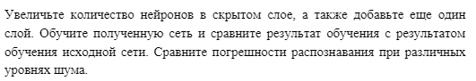

Исходная сеть

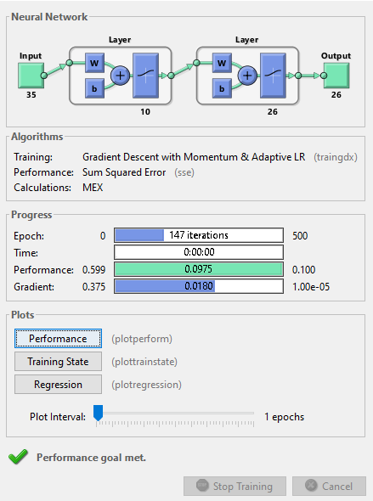

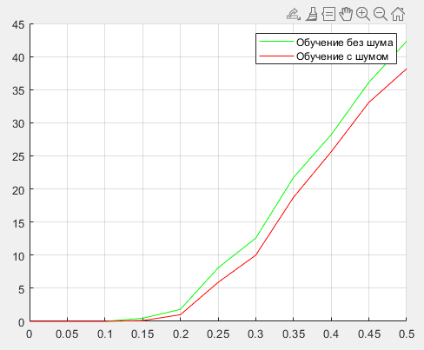

Двухслойный, 50 нейронов на скрытом слое

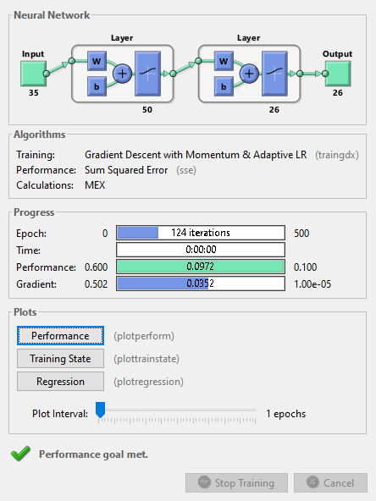

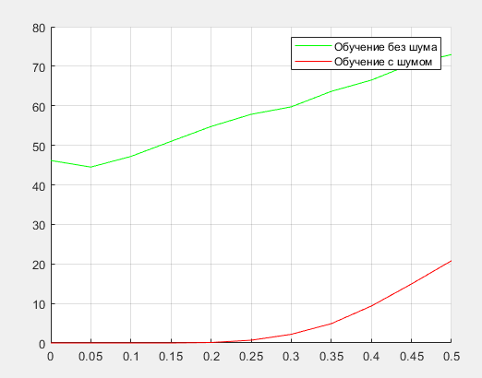

Двухслойный, 150 нейронов на скрытом слое

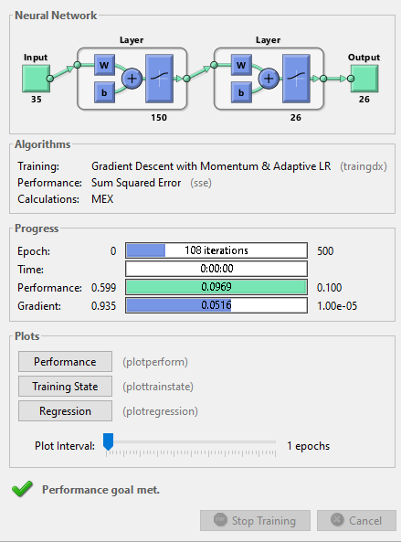

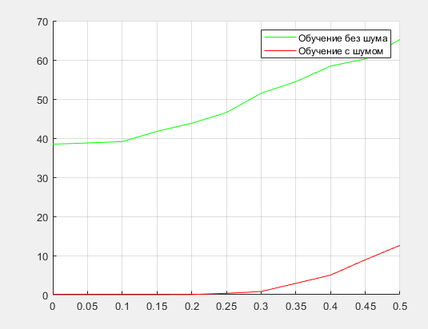

Двухслойный 500 нейронов на скрытом слое

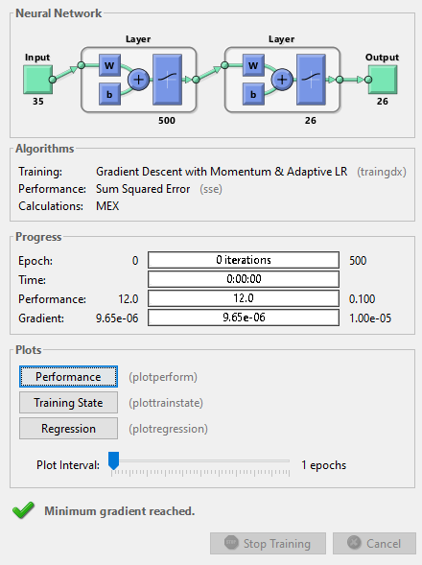

Для обучения трехслойного перцептрона используется алфавит из 9-ти букв

Трехслойный, 15, 15

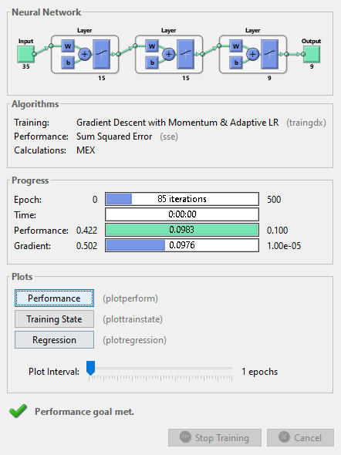



Трехслойный, 30, 15

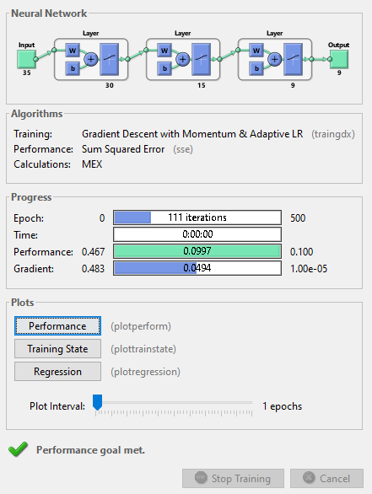

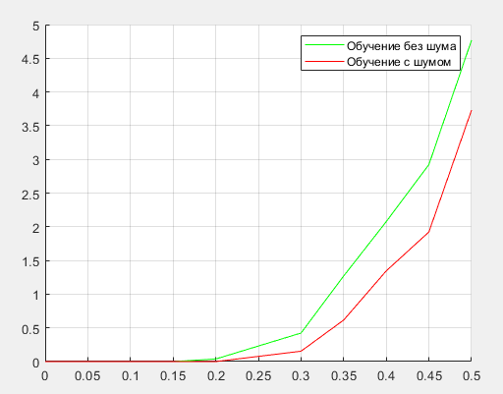

Трехслойный, 15, 30

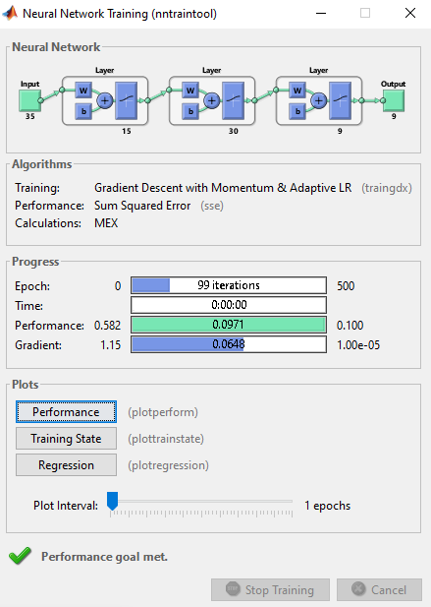

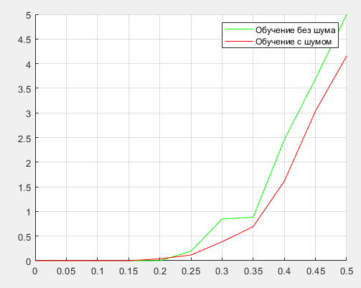

Трехслойный, 30, 30

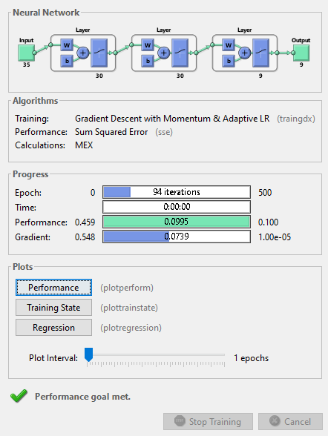

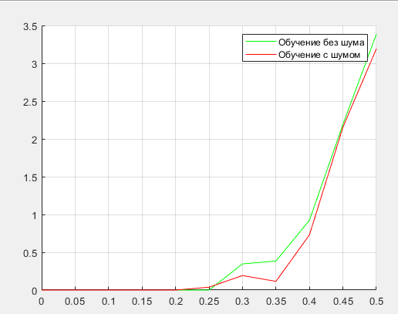

Выводы:

1. Увеличение нейронов скрытом слое двухслойного перцептрона уменьшает погрешность сети, но есть придел по увеличению количества нейронов, после чего выдается сообщение «minimum gradient reached» в первую эпоху.
2. Для трехслойного перцептрона также играет роль увеличение нейронов на промежуточных слоях (общее их количество).

